债权处置推介信息
企业简介：德州德吉汽车销售技术服务有限公司，成立于2008年7月，坐落德州市经济开发区抬头寺乡白桥村104国道北侧，该公司主要从事二类机动车维修（大中型货车维修）。一般经营项目：商用车及九座以上乘用车及配件销售。
债权简介：借款人德州德吉汽车销售技术服务有限公司贷款本金1294.66万元。截止2016年3月21日，欠息42.83万元，贷款方式为抵押。
抵质押物情况（如有）：抵押物为房地产，权属人德州德吉物流有限公司，该抵押物位于德州市经济开发区抬头寺乡白桥村104国道北侧，取得方式出让，商服用地19,994.02平方米，土地使用权证号：德国用（2008）第253号，为政府五级商服用地，基准地价60万元/亩；房产面积2,711.69平方米，房权证号：鲁德字第110407号、鲁德字第110408号，房产结构为钢结构。
保证担保方情况（如有）：保证人德州力量安邦置业有限公司，成立于2010年5月，位于德州经济开发区晶华路李相庄村综合门市楼一楼，主营房地产开发经营、销售；建筑材料、装饰材料销售。
自然人吴小亮、杨金芬、张淑君。
法律现状：2016年3月22日，德州经济开发区人民法院民事裁定书（2016）鲁1491民特3号已生效，目前处于强制执行中。
联系人：德州工行：张经理，联系电话：0534-2266551，手机：13853498762。
现场图片：
- 企业正门、办公楼（内外）、车间（内外）
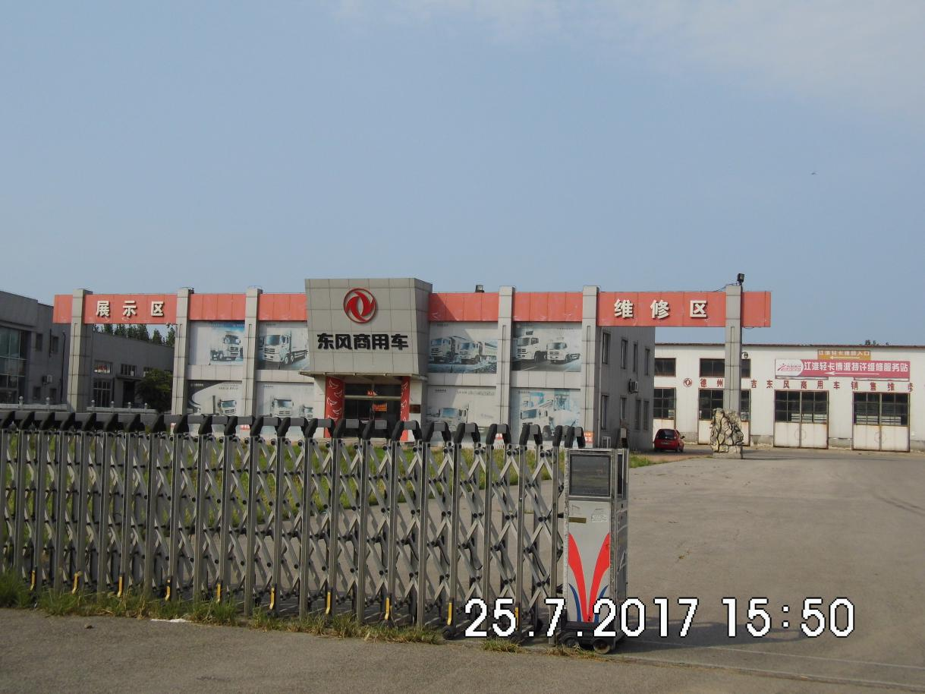

- 抵押物全景照片（如多个抵押物，分别列示）

